**商丘学院应用科技学院**

**课程实验报告**

**课程名称： Oracle 数据库技术**

**姓 名： 第八组**

**单位(系)： 计算机工程系**

**专 业： 计算机科学与技术**

**学 号： 组员学号在最后面**

**2018 年 11 月 30 日**

商丘学院应用科技学院课程实验报告

**实验四 Oracle数据库后端编程**

## 实验目的及要求

**1、实验目的**

1. 掌握Oracle Database 12c数据库后端编程。

**2、实验要求**

1. 创建Oracle Database 12c数据库后端编程对象，并对其数据进行操作。
2. 撰写《实验报告》。

## 二、实验内容

**1、题目一：**存储过程编程

(1) 题目任务

自定义内容，创建存储过程，并对其进行编程。

(2) 操作结果：（参照书本P182-187）

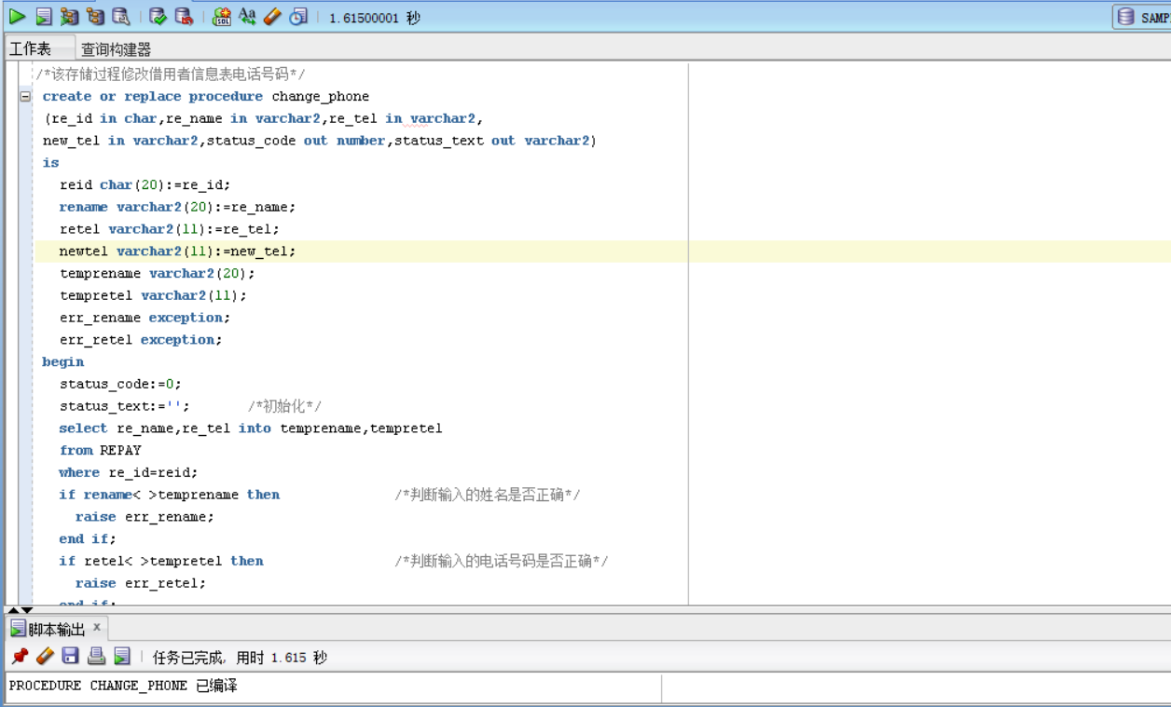

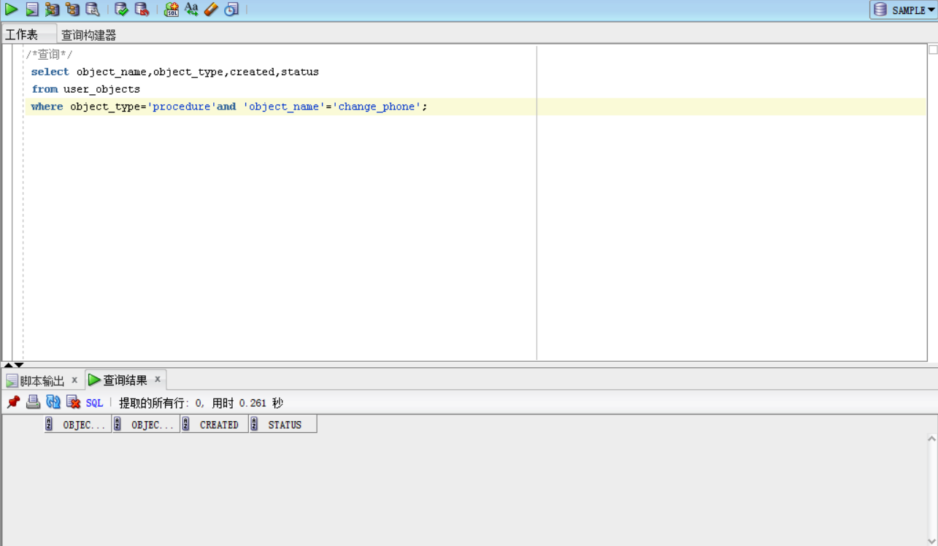

(3) 问题与结果分析：

1.让需要修改的一类数据定义为一个新的，然后查询出来更改即可。

2.一个存储过程有声明区，子程序区和异常区。

**2、题目二：**触发器编程

(1) 题目任务

自定义内容，创建触发器，并对其进行编程。

(2) 操作结果：（参照书本P188-191）

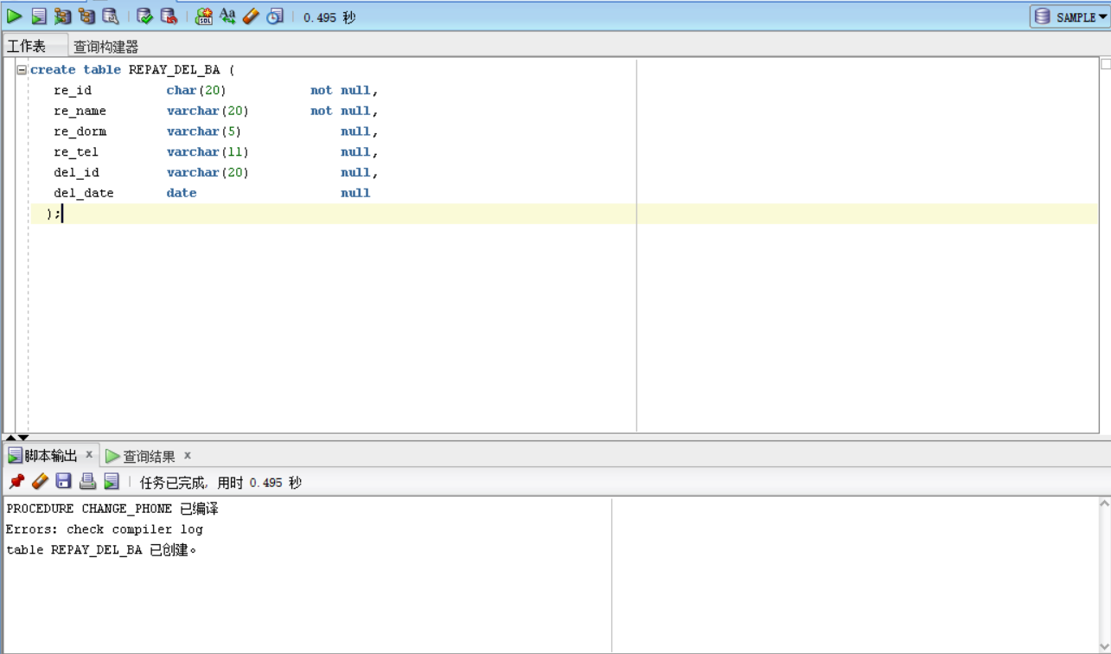

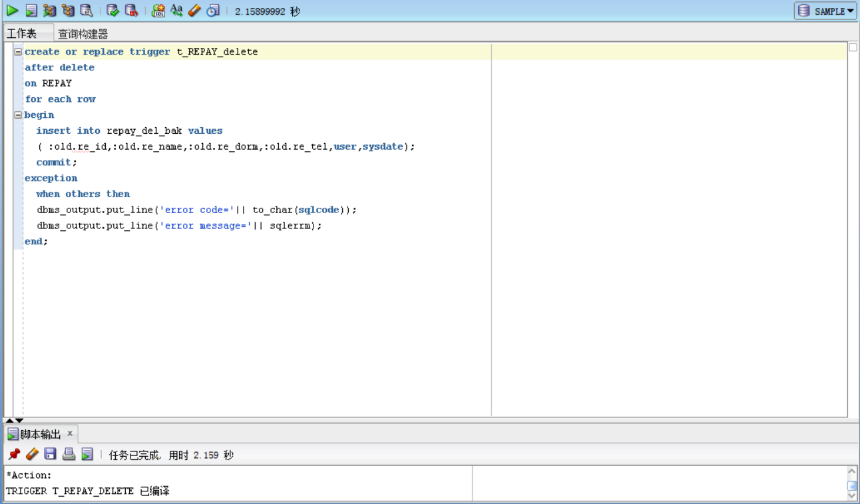

1. 问题与结果分析：

## 三、实验总结

## 四、组员信息

|  |  |
| --- | --- |
| 学号 | 姓名 |
| 16050701029 | 王 晨 |
| 16050701024 | 刘 阳 |
| 16050701023 | 刘龙龙 |
| 16050701049 | 张锦浩 |
| 16050701051 | 张 涛 |
| 16050701036 | 吴清波 |